JUEGO N°2 NT2

Inicio: canciones que ellos se sepan, ir reconociendo las articulaciones del cuerpo humano.

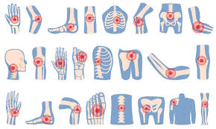

Primero conocer las básicas, tobillo, rodilla, cadera, hombros, codos, muñeca, cuello.

Luego hacer juegos de velocidad para tocar las articulaciones rápido.

Actividad 1: realizar movimientos lo más semejantes con animales, como ranas, canguros, conejos, caballos, serpientes, entre otras.

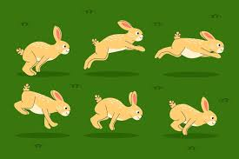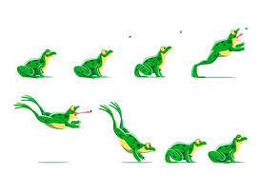

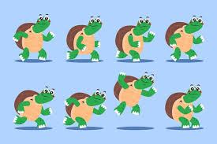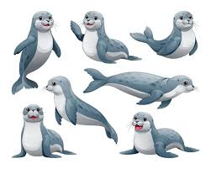

\*IMPORTANTE DAR TIEMPO DE JUEGO PARA QUE EXPLOREN EL ESPACIO Y SUS HABILIDADES\*